Расписание 8 класс – 2019-2020. 18-23 мая
18.05
понедельник
Предмет | Время | Тема |  |  | Учебный материал |  | Домашнее задание и контроль
Физическ. культ. | 8.00-8.20 онлайн урок  8.20-8.30 самост.работа | Легкая атлетика. Прыжок в высоту с 11-13 беговых шагов. |  |  | Пройти по ссылке: https://www.youtube.com/watch?v=vsFFRay-R1k  Просмотреть обучающее видео.  1.Повторить технику прыжка в высоту.  а) методом выполнения подводящих упражнений.  б) целиком. |  | закрепить практические навыки по теме урока
Иност.яз.  (немец) | 8.45-9.05 онлайн урок  9.05-9.15 самост.работа | Покупки. Карманные деньги. Список пожеланий  Тест по теме «Сколько это стоит?» Анализ ошибок |  |  | Войти в ZOOM по идентификатору ( сообщается по WhatsApp) и пройти по ссылке https://nsportal.ru/shkola/inostrannye-yazyki/nemetskiy-yazyk/library/2020/05/01/pokupki-karmannye-dengi-spisok  далее пройти по ссылке https://nsportal.ru/shkola/inostrannye-yazyki/nemetskiy-yazyk/library/2020/05/01/test-po-teme-skolko-eto-stoit и выполнить тест |  | Написать новую лексику в словари.
Информатика | 9.30-9.50 онлайн урок  9.50-10.00 самост.работа | Итоговая контрольная работа (промежуточная аттестация) Йомгаклау контроль эше. Обобщающий урок |  |  | Пройти по ссылке  https://cloud.mail.ru/public/43re/3NTSMeQ1L |  | выполнить контрольную работу  и отправить по WhatsApp
История России и Всеобщая история | 10.20-10.40 онлайн урок  10.40-10.50 самост.работа | Культурное пространство Российской империи в XVIII в. |  |  | Пройти по ссылке https://yadi.sk/i/ObEMI42n_6Ysgw  https://yadi.sk/i/aE1SuyjSfFk7eQ  https://yadi.sk/i/e1JZC8I9SNszmQ  Прослушать урок, выполнить задания  Работа с учебником.  Страницы 72-97 прочитать |  | Ответить на вопросы на 96 странице и отправляем по WhatsApp выполненное задание.
Алгебра | 11.05-11.25 онлайн урок  11.25-11.35 самост.работа | Рациональные уравнения как математические модели реальных ситуаций. Решение логическихзадач |  |  | 1.Пройти по ссылкеhttps://yandex.ru/video/preview/?filmId=3705029781517819176&text=РЭШ%20видеоурок%20по%20алгебре%208%20класс%20Рациональные%20уравнения%20как%20математические%20модели%20реальных%20ситуаций.%20Решение%20логических%20задач&path=wizard&parent-reqid=1588966653636145-1305206269801800701900287-production-app-host-man-web-yp-209&redircnt=1588966664.1  Прослушать урок, выполнить № 802,803  (письменно) |  | Стр. 197-198  Упр. № 804 (письменно)  Отправить по WhatsApp выполненное упражнение
Литература | 11.50-12.10 онлайн урок  12.10-12.20 самост.работа | В.Шекспир «Ромео и Джульетта». Сонеты №66,№130(Ее глаза на звезды не похожи»)  В.Скотт. Исторический роман «Айвенго». Дж. Свифт. «Путешествие Гулливера» |  |  | 1. Пройти по ссылке  https://resh.edu.ru/subject/lesson/2146/start/  Прослушать урок.  2. Пройти по ссылкеhttps://yandex.ru/video/preview/?filmId=4264138002385831798&text=дж%20свифт%20путешествие%20гулливера%204%20класс%20видеоурок&path=wizard&parent-reqid=1588978573177780-298852899287980962900287-production-app-host-vla-web-yp-286&redircnt=1588978579.1  Прослушать урок. |  | Пройти по ссылкеhttps://resh.edu.ru/subject/lesson/2674/start/  Прослушать урок.  Содержание обсуждается в ZOOM.
19.05
вторник
Предмет | Время |  | Тема | Учебный материал |  | Домашнее задание и контроль
Русский язык | 8.00-8.20 онлайн урок  8.20-8.30 самост.работа |  | Диалог. Предложения с косвенной речью. | 1. Пройти по ссылке https://resh.edu.ru/subject/lesson/3262/start/  Прослушать урок.  2. Работа по учебнику. Стр.233- составьте диалог по рисунку, сделайте выводы |  | Упр.409 – запишите предложения по схеме  Ответы отправить по WhatsApp
Иностр язык( англ) | 8.45-9.05 онлайн урок  9.05-9.15 самост.работа |  | Моя родословная.  Традиционные праздники. | 1.Пройти по ссылке  https://www.youtube.com/watch?v=vXI2lRCnTKw , просмотреть видеоматериал  2.Обсуждение, рассказ по образцу |  | Упр.1. с.136 - выполнить задание, отправить по WhatsApp
Биология | 9.30-9.50 онлайн урок  9.50-10.00 самост.работа |  | Итоговое тестирование. Йомгаклау тесты. | 1. Получить заранее работы по итоговому тестированию по почте и выполнить тест. |  | Отправить по WһatsApp выполненное задание.
Родная (тат) литература | 10.20-10.40 онлайн урок  10.40-10.50 самост.работа |  | Итоговое тестирование | Получить заранее работы по итоговому тестированию по почте и выполнить тест. |  | Выполнить задание в письменной форме в тетрадях, отправить по WhatsApp индивидуально.
Химия | 11.05-11.25 онлайн урок  11.25-11.35 самост.работа |  | 1. Работа над ошибками. Вычисления по химическим уравнениям количества, объема, массы вещества по количеству, объему, массе реагентов или продуктов реакции. Хаталар өстендә эш. Химик тигезләмәләр буенча исәпләүләр үткәрү.  2. Вычисление массовой доли химического элемента по формуле соединения. Кушылманың формуласы аша химик элементның масса өлешен исәпләү | 1. Участие в видеоконференции по zoom.us (идентификатор 248 825 8756) для обсуждения работы над ошибками и обсуждения вычислений по данной теме.  2. Изучить материалы, отправленные учителем и использовать при решении задач. |  | Ответить на вопросы письменно ответить на вопросы устно №3 на стр. 202.  Отправить по WһatsApp выполненное задание.  .
География | 11.50-12.10 онлайн урок  12.10-12.20 самост.работа |  | Природные зоны. Характеристика основных природных комплексов, природные ресурсы Республики Татарстан. | Пройти по ссылке  https://yadi.sk/d/62xGf4sVMI6erw  Просмотреть урок. |  | Ответить на вопросы на 66 странице и отправить по WhatsApp выполненное задание.
20.05
среда
Предмет | Время |  | Тема | Учебный материал |  | Домашнее задание и контроль
физкультура | 8.00-8.20 онлайн урок  8.20-8.30 самост.работа |  | Легкая атлетика. Метание мяча (150 г) на дальность. | Пройти по ссылке: https://www.youtube.com/watch?v=LEt1BDzsz0k  Просмотреть обучающее видео.  1.Повторить технику метания мяча.  а) методом выполнения подводящих упражнений.  б) целиком. |  | закрепить практические навыки по теме урока
Алгебра | 8.45-9.05 онлайн урок  9.05-9.15 самост.работа |  | Контрольная работа № 6 по теме «Квадратный трехчлен. Решение неравенств. Решение задач с помощью рациональных уравнений». | Выполнить контрольную работу и отправить по WhatsApp |  | Стр. 197-198  Упр. № 806 (письменно)  Отправить по WhatsApp выполненное упражнение
Геометрия | 9.30-9.50 онлайн урок  9.50-10.00 самост.работа |  | Повторение Подобные треугольники. | 1.Пройти по ссылке https://yandex.ru/video/preview/?filmId=16026032797189321042&text=видеоурок%20по%20геометрии%208%20класс%20Повторение%20Подобные%20треугольники.&path=wizard&parent-reqid=1589044167061659-325375708478318719400291-production-app-host-vla-web-yp-65&redircnt=1589044178.1  Прослушать урок,  ответить на вопросы учащихся поZoom. .  выполнить № 560,561  (письменно) |  | Стр. 178-180  Упр. № 563 (письменно)  Отправить по WhatsApp выполненное упражнение
Физика | 10.20-10.40 онлайн урок  10.40-10.50 самост.работа |  | Итоговая контрольная работа (промежуточная аттестация) Йомгаклау контроль эше | Пройти по ссылке.  https://cloud.mail.ru/public/5bMg/4M9CKdXfV |  | выполнить контрольную работу  и отправить по WhatsApp
ОБЖ | 11.05-11.25 онлайн урок  11.25-11.35 самост.работа |  | 1Первая помощь при укусе насекомых и змей  2.Особенности оказания первой помощи при поражении электрическим током. | Пройти по ссылкам:  1.https://www.youtube.com/watch?v=XFdljeW0S3o  2.https://www.youtube.com/watch?v=meMbxq6GUZo |  | Отправить аудиозапись с алгоритмом действий оказания ПМП пострадавшему при поражении электрическим током
Русский язык | 11.50-12.10 онлайн урок  12.10-12.20 самост.работа |  | Цитаты и знаки препинания при них. | 1.Пройти по ссылке  https://resh.edu.ru/subject/lesson/2565/start  Прослушать урок  2.Упр.421 –выполните условия к заданию |  | Упр.422 – спишите, вставляя пропущенные буквы и раскрывая скобки.  Ответы отправить по WhatsApp
21.05
четверг
Предмет | Время |  | Тема | Учебный материал |  | Домашнее задание и контроль
Обществознание | 8.00-8.20 онлайн урок  8.20-8.30 самост.работа |  | Обобщающий урок | Участие в видеоконференции по zoom.us |  | Домашнего задания нет.
Иностр.(анг) | 8.45-9.05 онлайн урок  9.05-9.15 самост.работа |  | Домашнее чтение. О. Уайльд. Кентервильское привидение. Эпизод 8. Итоговая контрольная работа. | 1.Беседа по прочитанному эпизоду  2.Выполнить контрольную работу, отправить по WhatsApp |  | не задано
Геометрия | 9.30-9.50 онлайн урок  9.50-10.00 самост.работа |  | Повторение Соотношения между сторонами и углами прямоугольного треугольника.  . | 1.Пройти по ссылке https://yandex.ru/video/preview/?filmId=10541066486631004099&text=видеоурок%20по%20геометрии%208%20класс%20Повторение%20Соотношения%20между%20сторонами%20и%20углами%20прямоугольного%20треугольника.&path=wizard&parent-reqid=1589044665814909-1147995136383368368700133-prestable-app-host-sas-web-yp-225&redircnt=1589044688.1  Прослушать урок,  ответить на вопросы учащихся поZoom. .  выполнить № 581,583  (письменно) |  | Стр. 174-175  Упр. № 585 (письменно)  Отправить по WhatsApp выполненное упражнение
Биология | 10.20-10.40 онлайн урок  10.40-10.50 самост.работа |  | Работа над ошибками. Обобшение тем «Опора и движение. Кровь и кровообращение». “Дыхание. Пищеварение”, “Нейрогуморальная регуляция. Выделение. Высшая нервная деятельность”. Хаталар өстендә эш. “Терәк-хәрәкәт. Кан , кан әйләнеше” ”Сулыш.Туклану” “Нейрогумораль регуляция. Бүлеп чыгару. ЮНЭ” темаларын гомумиләштерү. | 1. Участие в видеоконференции по zoom.us (идентификатор 248 825 8756) для обсуждения работы над ошибками и обсуждения вопросов по обобщающим темам. |  | Нет домашнего задания.
Родной ( тат)язык | 11.05-11.25 онлайн урок  11.25-11.35 самост.работа |  | Хаталар өстендә эш.  Тел һәм мәдәният. Телдә татар халкының тарихы һәм мәдәнияте, аның Россиядә яшәүче башка халыклар белән бәйләнешенең чагылышы.  Традицион татар көнкүреше предметын атаучы лексика, искергән сүзләр, фольклор лексикасы һәм фразеологик әйтелмәләр.  Татар мәкальләре һәм әйтемнәре.  Татар телендә татар халкының һәм башка халыкларның материаль һәм рухи кыйммәтләре чагылышы.  Отражение в языке культуры и истории татарского народа, его место и связь с другими народами, живущими в России. Лексика, обозначающая предметы и явления традиционного татарского быта; историзмы; фольклорная лексика и фразеология. Татарские пословицы и поговорки. Отражение в татарском языке материальной и духовной культуры татарского и других народов.  Күнегүләр эшләү. Татар телендә дөрес һәм камил сөйләшү үзенчәлекләре.  (Сөйләм һәм аралашу. Аралаша белү – кеше мәдәниятенең иң мөһим өлеше.  Текст, стиль һәм сөйләм төрләре турында өйрәнгәнне кабатлау; өйрәнгән сөйләм стильләренә хас булган тел-сурәтләү чаралары турындагы күзаллауны киңәйтү.)  (Речь и общение . Умение общаться – важная часть культуры человека. Повторение изученного о тексте, стилях и типах речи; расширение представления о языковых средствах, характерных для изученных стилей речи (разговорного и художественного). | 1.Пройти по ссылке  https://www.dores.tatar/  2. Онлайн урок Zoom. Провести урок на Zoom us. Объяснение нового материала участие в видеоконференции Zoom.  3.Участие в видеоконференции по Zoom для обсуждении вопросов |  | Татар халык традицияләре турында сөйләргә.  Записать ответ (аудио), отправить по WhatsApp
Музыка | 11.50-12.10 онлайн урок  12.10-12.20 самост.работа |  | Всемирно известные театры оперы и балета.  Исследовательский проект «Полна чудес могучая природа». | 1.Пройти по ссылке https://resh.edu.ru/subject/lesson/3251/start/  2.Выполнить тренировочные задания |  | Отправить по WhatsApp выполненное задание.
Технология | 12.35-12.55 онлайн урок  12.55 – 13.05 самост.работа |  | Разработка проектного замысла в рамках избранного обучающимся вида проекта. | 1.Пройти по ссылке https://resh.edu.ru/subject/lesson/2724/start/  2. Выполнить задание данное учителем |  | Отправить по WhatsApp выполненное задание.
22.05.
пятница
Предмет | Время |  | Тема | Учебный материал |  | Домашнее задание и контроль
Родня (тат) литература | 8.00-8.20 онлайн урок  8.20-8.30 самост.работа |  | Хаталар өстендә эш. М.Әгъләмовның “Учак урыннары” шигыре.Кешене данлау, зурлау темасының бирелеше. Лирик әсәрләргә анализ ясау үзенчәлекләре. Лирик жанрлар: гражданлык лирикасы, күңел лирикасы. Әдәби алымнар: кабатлау, янәшәлек, каршы кую, үткәнгә әйләнеп кайту (ретроспекция Шигырь төзелеше. Язучы стиле: экзистенциаль башлангыч.  М. Аглямов «Учак урыннары» / «Места костров». Анализировать стихотворения М. Аглямова.  Дәрестән тыш уку . Татар әдәбиятында шагыйрәләр иҗаты: Л.Шагыйрьҗан, Э.Мөэминова, Н.Сафина, Р.Вәлиева, Б.Рәхимова, Э.Шәрифуллина, А.Минһаҗева. Шагыйрәләр иҗатын өйрәнеп, проектлар яклау дәресе.  Внекласное чтение. Творчество Л.Шагыйрьҗан, Э.Мөэминова, Н.Сафина, Р.Вәлиева, Б.Рәхимова, Э.Шәрифуллина, А.Минһаҗева.  Йомгаклау дәрес. Повторение и обобщение изученного. | 1.Пройти по ссылке  https://tt.wikipedia.org/wiki/Мөдәррис_Әгъләмов  2. Онлайн урок Zoom. Провести урок на Zoom us. Объяснение нового материала участие в видеоконференции Zoom.  3.Участие в видеоконференции по Zoom для обсуждении вопросов |  | Нет дом.задания.  Өй эше бирелмәде.
Физика | 8.45-9.05 онлайн урок  9.05-9.15 самост.работа |  | Повторение Электрические явления, Световые явления | Пройти по ссылке. Решить следующие задачи (письменно в тетрадях)  https://cloud.mail.ru/public/2bVT/ikgBP3p5Z |  | Решить следующие задачи (письменно в тетрадях)  https://cloud.mail.ru/public/4exD/5ozhQUGAx  Отправить по WhatsApp выполненные задачи
История России и всеобщая история | 9.30-9.50 онлайн урок  9.50-10.00 самост.работа |  | Народы России в XVIII в.  Россия при Павле 1.  Итоговая контрольная работа. | Пройти по ссылке https://yadi.sk/i/a41E6XSZMlskXg  https://yadi.sk/i/0kF6TxCLBOsUuA  Прослушать урок, выполнить задания  Работа с учебником.  Параграф 24-25 прочитать |  | Ответить на вопросы на 70 странице и отправляем по WhatsApp выполненное задание.
Русский язык | 10.20-10.40 онлайн урок  10.40-10.50 самост.работа |  | Повторение. Синтаксис и пунктуация. Синтаксис и орфография | 1.Пройти по ссылке  https://resh.edu.ru/subject/lesson/2247/start/  Прослушать урок  2.Упр.440 – расставить пропущенные знаки завершения, разделения и выделения |  | Упр.450 – вставьте пропущенные буквы.  Отправить по WhatsApp
Литература | 11.05-11.25 онлайн урок  11.25-11.35 самост.работа |  | Д.Гроссман. «Бывают дети-зигзаги».  Ж.-Б.Мольер “Мещанин во дворянстве” | 1.Пройти по ссылке  https://resh.edu.ru/subject/lesson/2145/start/  Прослушать урок  2.Беседа по содержанию |  | Читать произведение  “Мещанин во дворянстве”. Содержание обсуждается в ZOOM.
Физическая культура | 11.50-12.10 онлайн урок  12.10-12.20 самост.работа |  | Легкая атлетика. Прыжок в высоту с 11-13 беговых шагов. | Пройти по ссылке: https://www.youtube.com/watch?v=vsFFRay-R1k  Просмотреть обучающее видео.  1.Повторить технику прыжка в высоту.  а) методом выполнения подводящих упражнений.  б) целиком. |  | закрепить практические навыки по теме урока
23.05.
суббота
Предмет | Время |  | Тема | Учебный материал |  | Домашнее задание и контроль
Иностр.(англ) яз | 8.00-8.20 онлайн урок  8.20-8.30 самост.работа |  | Досуг и увлечения. Повторение. | 1.Работа над ошибками.  2.Просмотр видеоурокаhttps://www.youtube.com/watch?v=hoyhPZDp3dE, беседа |  | не задано
Алгебра | 8.45-9.05 онлайн урок  9.05-9.15 самост.работа |  | Повторение темы «Квадратные уравнения» | 1.Пройти по ссылкеhttps://yandex.ru/video/preview/?filmId=16583528874305607945&text=РЭШ%20видеоурок%20по%20алгебре%208%20класс%20Решение%20квадратных%20неравенств%3A%20использование%20свойств%20и%20графика%20квадратичной%20функции%2C%20метод%20интервалов.%20Запись%20решения%20квадратного%20неравенства&text=метод%208%20серия%20&path=wizard&parent-reqid=1588966013557881-1725289240443292216400133-production-app-host-vla-web-yp-117&redircnt=1588966024.1  Прослушать урок, выполнить № 817,819  (письменно) |  | Стр. 197-198  Упр. № 818 (письменно)  Отправить по WhatsApp выполненное упражнение
Родной(тат) язык | 9.30-9.50 онлайн урок  9.50-10.00 самост.работа |  | Сөйләм эшчәнлеге. Эшчәнлек төре буларак сөйләм. Сөйләм төрләре: тыңлап аңлау, сөйләү, уку, язу. Тыңлап аңлау төрләре: сайлап алып, танышу.  Танышу, өйрәнү, эзләү, уку төрләре стратегиясе. Текстның мәгънәсенә төшенеп уку. Аралашу шартларына туры китереп, укылган, тыңланган текстны тулы, кыскача, сайлап алып язу.  Текст. Тексттагы фикерне дәвам итү: җөмләләрнең тезүле һәм ияртүле бәйләнеш ысуллары, бәйләү чарасы - хәл фигыль. Кабатлауның тексттагы роле.  Җөмләләрне бәйләү ысулы, сөйләмнең сәнгатьлелеген камилләштерә торган стилистик чара буларак норматив кабатлау һәм кабатлау – җитешсезлек.  Речь как деятельность. Виды речевой деятельности: аудирование, говорение, чтение, письмо. Виды аудирования: выборочное, ознакомительное. Стратегии ознакоми-тельного, изучающего, поискового способа чтения. Смысловое чтение текста. Сжатый, выборочный, развѐрнутый пересказ прочитанного, прослушанного, уви-денного в соответствии с условиями общения.  Текст. Развитие мысли в тексте: параллельный и последовательный (цепной) способы связи предложений, средства связи- местоимение, деепричастие. Текстовая роль повтора: норма-тивный повтор как средство связи предло-жений, как стилисти-ческий прием, повыша-ющий выра-зительность речи, и повтор-недочет.  Үткәннәрне кабатлау.  Работа над ошибками. Повторение. | 2. Онлайн урок Zoom. Провести урок на Zoom us. Объяснение нового материала участие в видеоконференции Zoom.  3.Участие в видеоконференции по Zoom для обсуждении вопросов |  | Нет дом. задания.  Өй эше бирелмәде.
Химия | 10.20-10.40 онлайн урок  10.40-10.50 самост.работа |  | 1. Закрепление знаний по темам “Основные классы неорганических соединений” “Строение веществ. Химическая связь. Химические реакции». “Неорганик кушылмаларның төп класслары” “Матдә төзелеше...” бүлеген ныгыту.2. “Строение атома. Периодический закон и периодическая система химических элементов Д.И. Менделеева». “Атом төзелеше. Д. И. Менделевның периодик закон һәм химик элементларның периодик системасы” бүлеген ныгыту | 1. Участие в видеоконференции по zoom.us (идентификатор 248 825 8756) для обсуждения вопросов по обобщающим темам. |  | Нет домашнего задания.
География | 11.05-11.25 онлайн урок  11.25-11.35 самост.работа |  | Особенности населения Республики Татарстан  Итоговое повторение. | Пройти по ссылке  https://yadi.sk/d/62xGf4sVMI6erw  Просмотреть урок. |  | Ответить на вопросы на 140 странице и отправить по WhatsApp выполненное задание.
Приложение
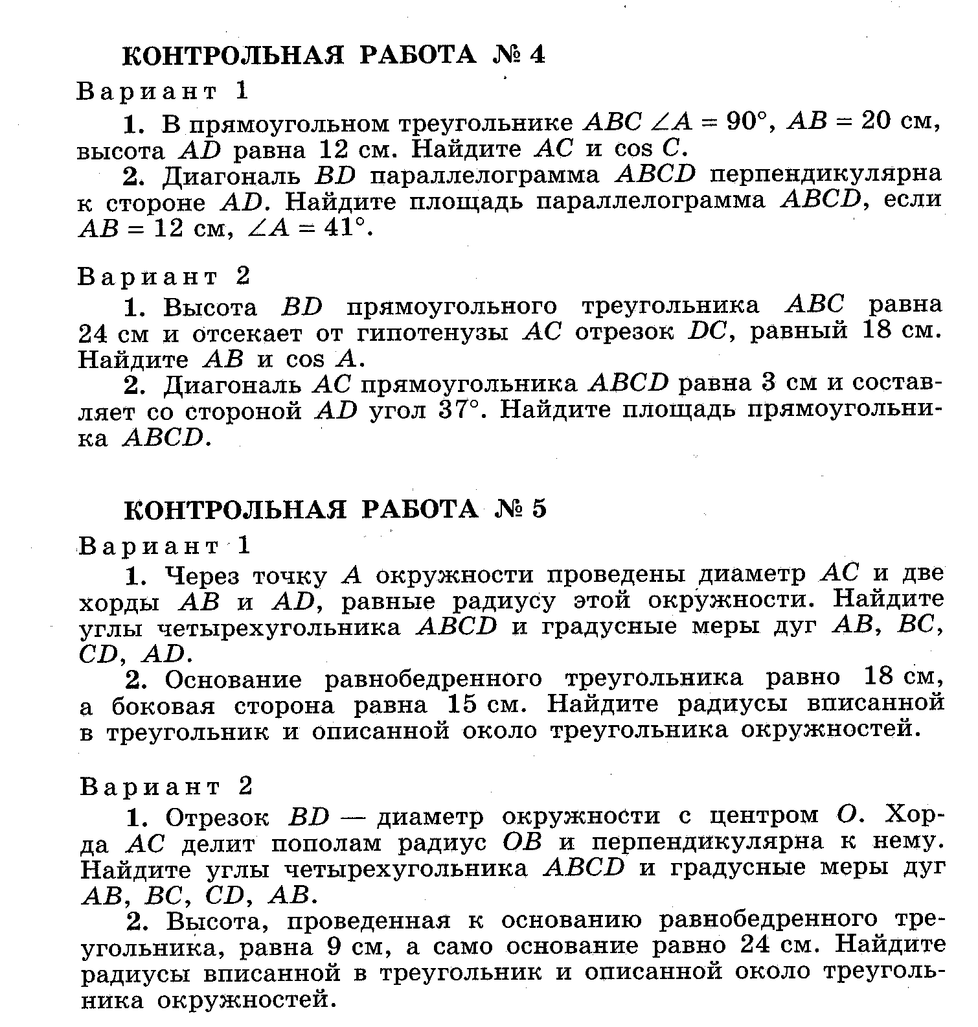
Приложение
Вариант 1. А8, к. р. №5
1.Решить неполное квадратное уравнение: а) 5х² - 125 = 0; б) 3х² + 4х = 0.
2.Решить уравнение: а) х² + 6х – 7 = 0; б) 3х² + 7х + 2 = 0; в) х² - 3х + 1 = 0; г) х² - х + 3 = 0.
3.Составить приведенное квадратное уравнение, сумма корней которого равна числу 6, а произведение – числу 4.
4.Решить задачу. Одна из сторон прямоугольника на 7 см больше другой. Найти стороны прямоугольника, если его площадь равна 44 см². (Площадь прямоугольника равна произведению его длины на ширину).
5.Число (- 6) является корнем уравнения 2х² + вх – 6 = 0. Найдите второй корень уравнения и значение в.
6.При каком значенииа уравнение 2х² + 4х + а = 0 имеет единственный корень?
_______________________________________________________________________________________________
Вариант 2. А8, к. р. №5
1.Решить неполное квадратное уравнение: а) 3х² - 48 = 0; б) 4х² - 7х = 0.
2.Решить уравнение: а) х² + 8х – 9 = 0; б) 12х² - 5х - 2 = 0; в) х² - 6х - 3 = 0; г) х² - 3х + 11 = 0.
3.Составить приведенное квадратное уравнение, сумма корней которого равна числу 7, а произведение – числу (- 8).
4.Решить задачу. Одна из сторон прямоугольника на 5 см меньше другой. Найти стороны прямоугольника, если его площадь равна 84 см². (Площадь прямоугольника равна произведению его длины на ширину).
5.Число (- 2) является корнем уравнения 3х² + 4х + а = 0. Найдите второй корень уравнения и значение а.
6.При каком значенииt уравнение tх² + 40х + 5= 0 имеет единственный корень?

